


报告题目： 超市会员管理及收银管理系统
学 院 计信学院
专 业： 软件工程
班 级： 软工112
学 号： 1108060006 1108060014 1108060005 1108060001
学生姓名： 肖华丽 丁晶晶 罗戌 许金
指导教师： 李晖

2013年 11 月 20 日

目录
一：概念设计： 3
二：顶层设计 4
三：功能模块和结构设计 5
3.1 系统结构 5
3.2 系统各功能模块定义 6
四：数据库设计 6
4.1数据库需求分析 6
4.2 逻辑模型设计--表设计 7

系统设计文档

一：概念设计：
将需求分析得到的用户需求抽象为信息结构即概念模型的过程就是概念结构设计。
我们组主要采用基于自E-R模型的数据库设计方法。该方法用E-R模型来设计数据库的概念模型，是数据库概念设计阶段广发采用的方法。
经过我们小组的分析，该管理系统的类图如下：

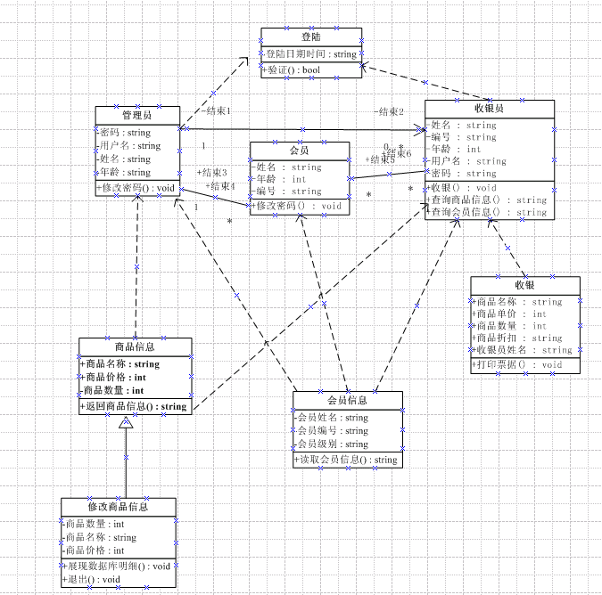
类图

二：顶层设计
数据流程分析就是把数据在原系统内部的流程情况抽象地独立出来，单从数据流动过程来考察实际业务的数据处理模式。其目的是要发现和解决数据流通中的问题如前后数据不匹配、数据处理过程不合理等。
数据流程图（Data Flow Diagram,DFD）是一种图形化的系统模型，它在一张图中按照系统的观点，将信息系统建模为输入、处理、输出和数据存储。本系统主要采用数据流程图自顶向下分析其信息流程
在顶层数据库中管理员可以设置基本信息情况，并可以操作各项账款得到账款明细表，还可以备份数据库以备用。
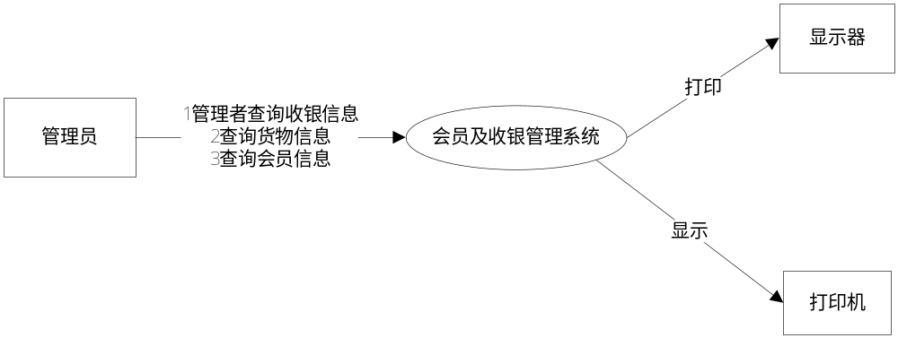
顶层数据流图
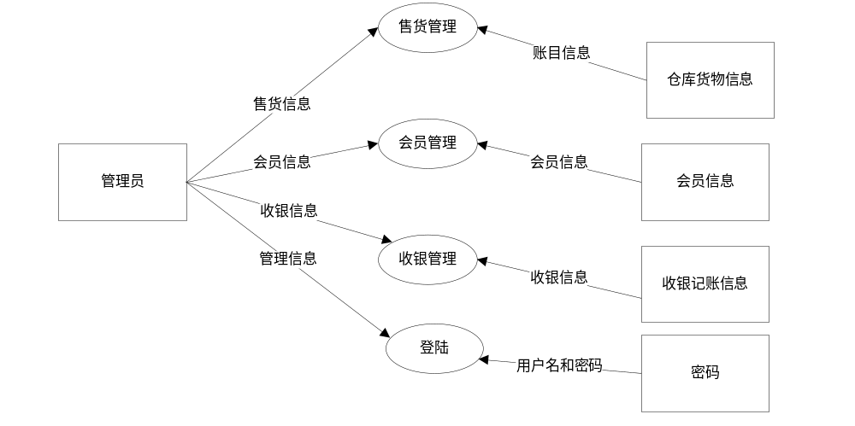

一层数据流程图
系统设计就是根据新系统逻辑模型所提出的各项功能要求，结合实际条件，科学、 合理地设计新系统的解决方案，并为系统实施阶段的各项工作准备好必要的技术资料和有关文件。其目的是在保证实现逻辑模型功能的基础上，尽可能提高目标系统的性能。

三：功能模块和结构设计
超市管理系统包括总共司管理员、子公司管理员、会员三大角色，对应本系统中的权限，根据权限的不同，可操作的业务不同。本节将对小型超市收银系统进行总体设计，介绍系统的总体功能和模块划分。

3.1 系统结构
超市管理系统所包含的功能模块有：子公司管理、子公司管理员管理、商品信息模块，用户信息模块，收银模块。
图3-1 系统功能结构图
超市管理系统的业务流程图，如图3-2所示。
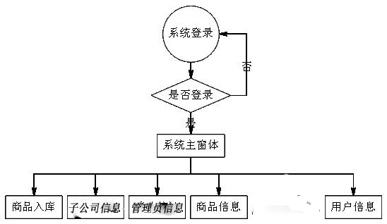
超市管理系统
子公司管理
管理员管理
用户
信息
商品信息
收银

图3-2 系统业务流程图

3.2 系统各功能模块定义
(1) 商品入库模块
该模块用于实现商品的入库管理，当供应商所供商品出现问题需退货时可以实现退货管理。另外用户还可以根据条件查询相关的入库记录。
(2) 子公司管理模块
该模块用于实现子公司的开户及销户
(3) 管理员信息模块
该模块实现子公司管理员的开户及授权
(4) 商品信息模块
该模块实现商品基本信息的管理，如商品的添加、修改、删除操作、条件查询。对于低于库存报警值的商品会显示出来。
(5) 用户信息模块
该模块实现会员用户基本信息的管理，含用户的添加、修改、删除，用户信息记录的浏览。

四：数据库设计
数据库设计是涉及多学科的综合性技术，其目标是为用户和各种应用系统提供一个信息基础设施和高效率的运行环境。好数据库的安全性及保密性极为重要。在这里我们采用Microsoft SQL Server 2005作为后台数据库，将数据库服务器建在了外网，以方便各公司连接。数据库设计分为需求分析、概念结构设计、逻辑结构设计、物理结构设计、数据库实施、数据库运行和维护六个阶段，本章主要介绍前四个阶段。在数据库设计过程中，需求分析和概念设计可以独立于任何数据库管理系统进行。逻辑设计和物理设计与选用的DBMS密切相关^{[12]}。

4.1数据库需求分析
数据库需求分析就是分析用户需求，是设计数据库的起点，其结果是否准确的反映用户的实际要求将直接影响到后面各个阶段的设计，并影响设计结果的合理性和使用性。
在详细了解企业业务类型和各部门情况后，管理系统明确了用户的各种需求，在此基础上又充分考虑今后可能的扩充和改变来设计数据库。其扩充点主要体现在收支用途分类模块，企业的收支用途不可能一成不变，本系统设计的数据库可以随时增加、修改和删除其收支类型。
根据上述系统功能的分析，得出系统有如下需求信息：
(1) 系统必须能够区别各种用户，如总管理员、普通管理员员。
(2) 系统支持用户的增加、登陆。
(3) 系统必须能够显示各种商品的信息，并允许各子公司使用搜索功能来查找自己所需要的商品。
(4) 系统必须能将所有商品信息进行分类。
(5) 系统能支持子公司将商品入库、退货。
(6) 系统能支持子公司将商品售出
经过上述功能分析和需求总结，设计如下的数据项和数据结构：
(1) 用户，包括数据项：用户名，密码，权限（类型），所属公司编号，备注。
(2) 公司，包括数据项：编号，地址，名字，联系方式，法人名称。
(3) 商品，包括数据项：商品编号(条形码)，商品名称，库存量、所属公司，售价。
(4) 会员，包括数据项：编号，密码，联系人，联系电话，身份证号，卡余额，积分。
(5) 销售记录，包括数据项：编号，操作人，商品编号，售价，售出数量，售出时间。
(6) 会员消费记录，包括数据项：操作公司，消费金额，备注，变动时间。

4.2 逻辑模型设计--表设计
将数据库的概念结构设计转换成关系模型，就得到了以下的几张数据库中的表^{[7]}：下面分别介绍这些表。
系统登录用户的基本信息保存在用户信息表里，其中对于用户编号，通过自增方式实现，，编号从000001admin起始。详细说明如表3-1所示。

表3-1 用户信息表(admin)
序号 | 属性名 | 字段名 | 类型 | 长度 | NULL | 默认 | 备注
1 | 用户名 | Aid | Varchar | 20 | × |  | 主键自增
2 | 公司编号 | Akind | varchar | 20 |  |  | 外码
3 | 密码 | Apwd | varchar | 20 | ×
4 | 权限 | Akind | varchar | 20
5 | 备注 | Ao | Varchar | 20

表3-2 公司信息表(comp)
序号 | 属性名 | 字段名 | 类型 | 长度 | NULL | 默认 | 备注
1 | 公司代码 | Cno | Varchar | 20 | × |  | 主键
2 | 法人 | Cpeo | Varchar | 20
3 | 名称 | Cname | varchar | 20
4 | 地址 | Cadr | varchar | 20
5 | 电话 | Ctel | varchar | 20 | √
表3-3 销售记录表(shoph)
序号 | 属性名 | 字段名 | 类型 | 长度 | NULL | 默认 | 备注
1 | 编号 | Shno | varchar | 20 | × |  | 主键，与时间相关
2 | 商品编号 | Sno | varchar | 20 |  |  | 外键
3 | 操作公司 | Cno | Varchar | 20 |  |  | 外键
4 | 售价 | Shmon | Float
5 | 时间 | Shtime | Datetime
6 | 备注 | Sho | varchar | 20 |  |  | 特殊情况
表3-4 会员信息表(user)
序号 | 属性名 | 字段名 | 类型 | 长度 | NULL | 默认 | 备注
1 | 编号 | Uid | varchar | 20 | × |  | 组合主键
2 | 姓名 | Uname | Varchar | 20
3 | 密码 | Upwd | Varchar | 20
4 | 开户公司 | Cno | Varchar | 20 |  |  | 外键
5 | 联系电话 | Utel | Varchar | 20
6 | 身份证号 | Uid | Varchar | 20
7 | 余额 | Umon | Varchar | 20
8 | 积分 | Usco | Varchar | 20

表3-5 会员消费记录表(userh)
序号 | 属性名 | 字段名 | 类型 | 长度 | NULL | 默认 | 备注
1 | 编号 | Uhno | Varchar | 20 | × |  | 主键自增
2 | 公司 | Cno | varchar | 20 |  |  | 外键
3 | 消费金额 | Uhmon | Float
4 | 时间 | Uhtime | Datetime
5 | 备注 | Uho | varchar | 20

表3-6 商品表(shop)
序号 | 属性名 | 字段名 | 类型 | 长度 | NULL | 默认 | 备注
1 | 编号 | sno | Varchar | 20 | × |  | 主键自增
2 | 公司 | Cno | varchar | 20 |  |  | 外键
3 | 售价 | Smon | Float
4 | 名称 | Sshe | Varchar | 20
5 | 剩余数量 | Sber | Int

附录：

远程数据库地址：sql.dingjingjing.info（dns）
用户名：djj
密码：sql6871592

